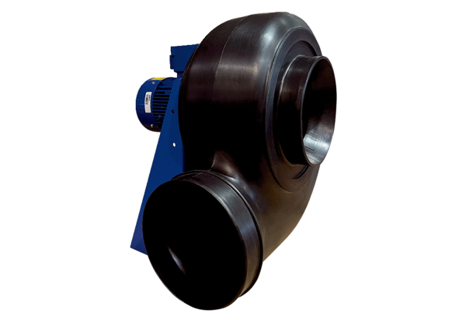Radiální ventilátor GRK R 20/2 D ExObsah dodávky: 1 kusSortiment: C
Typové číslo: 0073.0441Výrobce: MAICO

